**Практичні завдання. Складання та виконання алгоритмів з повторенням і розгалуженням у визначеному навчальному середовищі виконання алгоритмів.**

**Завдання 1.** Створити проект, в якому над нічним містом під музику спрайт *Кажан* (bat1-a) рухається ліворуч і праворуч.

**Вказівки до роботи**

1. Запускаємо програму Scratch.
2. Видаляємо із проекту Спрайт 1.
3. Додаємо в проект новий Cпрайт. Натискаємо кнопку *Новий об'єкт*, у теці Animals та вибираємо Спрайт *bat1-a*.
4. Додаємо для Спрайта *Кажан* новий костюм *bat1-b*.
5. Переміщуємо Спрайт *Кажан* ліворуч (з цього місця він і розпочне політ) і натискаємо на кнопку *Приймати тільки з ліва на право*.
6. Змінюємо стандартне біле тло на *night-city-with*.
7. Імпортуємо до бібліотеки звук *Xylo1*.

*Створюємо скрипт для нашого об'єкта — послідовність вказівок, що визначають дії та порядок їх виконання об'єктом.*

**Завдання 2.**Відредагувати проект «Табличка множення», щоб кіт задавав 12 запитань на множення від 2 до 10.

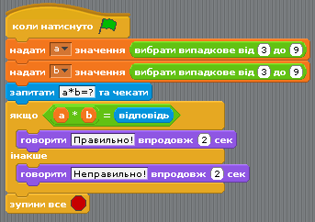

**Завдання 3.** Старий Кажан дізнався, що таке паліндром. Допоможіть нашому герою навчився визначати, чи є задане чотиризначне число паліндромом.  
**Алгоритм виконання**

1. Ввести чотиризначне число.
2. Перевірити коректність введених данних (числа).
3. Перевірити, чи є задане число паліндромом. Інакше кажучи, визначити, чи збігаються перша з четвертою, а друга з третьою. Ці дві умови мають справджуватися *одночасно*.

**Скрипт**

